TK-Prof. 1000 mm SB Typ 510 H St-Clip Ch Aluminium Holzdekor Eiche hell 7 - 14 mm mit Holzdekor

Küberit Profile Systems

Eigenschaften

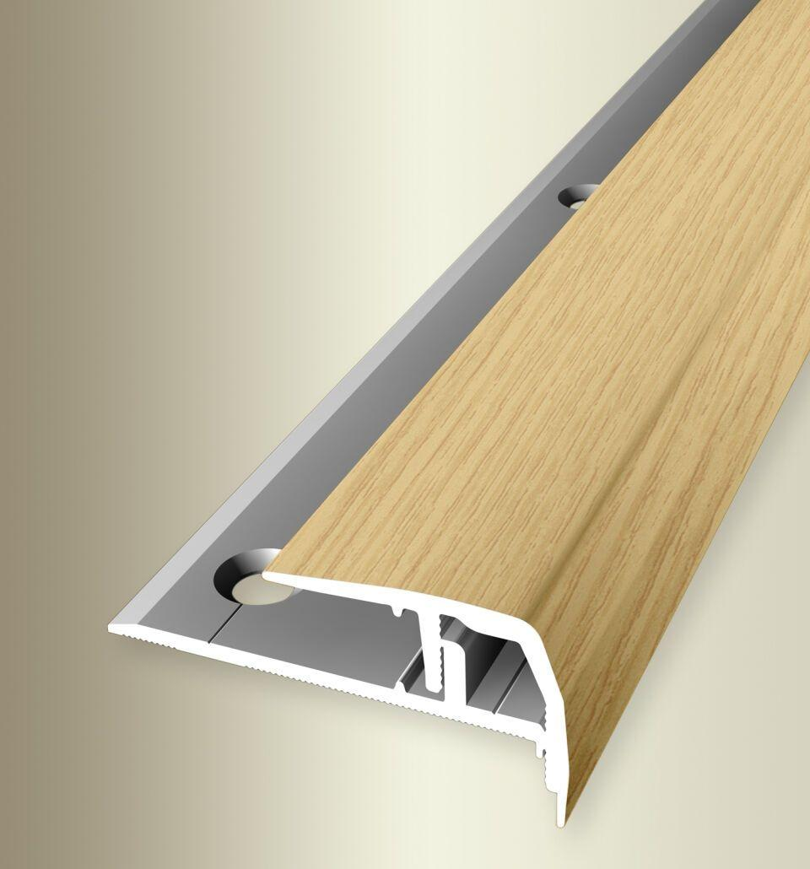

GTIN:

4019907266774

HAN:

07010301

Dekor

Eiche

Farbton

hellbraun

Oberfläche

Dekor

Profilart

Kantenprofil

Werkstoff

Aluminium

Breite (mm)

53,00

Höhe (mm)

25,00

Länge (mm)

1.000,00

Befestigung

klicken

Brandverhalten

A1

Farbtonbezeichnung Hersteller

H30 Eiche hell